10 занимательных научных экспериментов для детей и взрослых

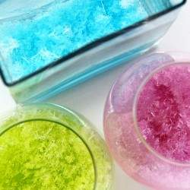ПОЛЕЗНЫЕ СОВЕТЫ
Дети всегда стараются узнать что-то новое каждый день, и у них всегда много вопросов.
Им можно объяснять некоторые явления, а можно наглядно показать, как работает та или иная вещь, тот или иной феномен.
В этих экспериментах дети не только узнают что-то новое, но и научатся создавать разные поделки, с которыми далее смогут играть.

1. Опыты для детей: лимонный вулкан
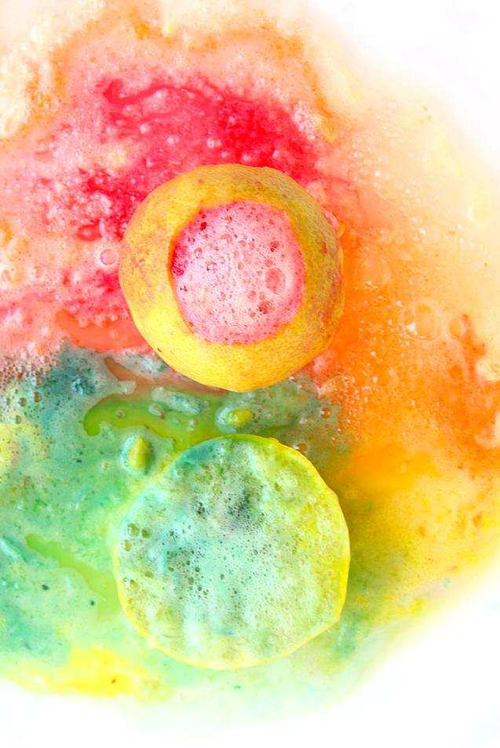
Вам понадобится:
- 2 лимона (на 1 вулкан)
- пищевая сода
- пищевые красители или акварельные краски
- средство для мытья посуды
- чашка
- деревянная палочка или ложечка (при желании)
- поднос.
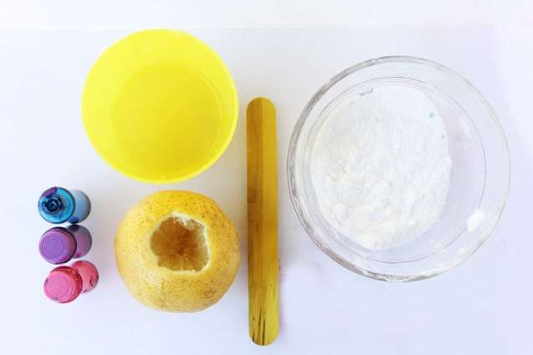
1. Срежьте нижнюю часть лимона, чтобы его можно было поставить на ровную поверхность.
2. С обратной стороны вырежьте кусок лимона, как показано на изображении.
* Можно отрезать пол лимона и сделать открытый вулкан.
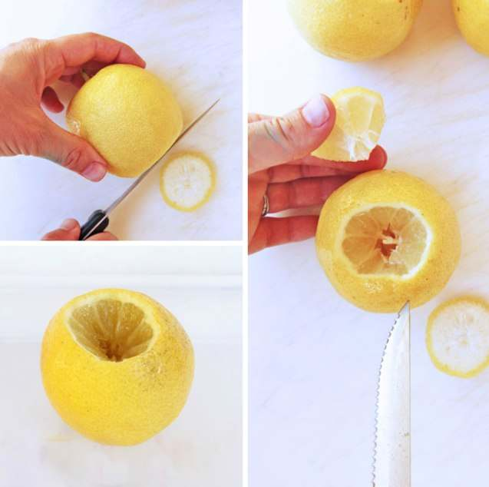
3. Возьмите второй лимон, разрежьте его наполовину и выдавите из него сок в чашку. Это будет резервный лимонный сок.
4. Поставьте первый лимон (с вырезанной частью) на поднос и ложечкой "помните" лимон внутри, чтобы выдавить немного сока. Важно, чтобы сок был внутри лимона.
5. Добавьте внутрь лимона пищевой краситель или акварель, но не размешивайте.
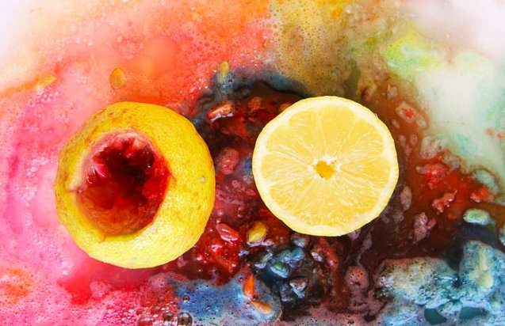
6. Налейте внутрь лимона средство для мытья посуды.
7. Добавьте в лимон полную ложку пищевой соды. Начнется реакция. Палочкой или ложечкой можете размешивать все, что внутри лимона - вулкан начнется пениться.
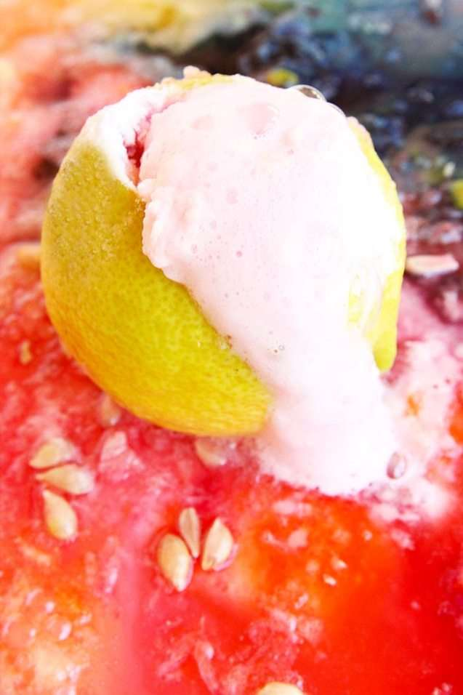
8. Чтобы реакция продолжалась дольше, можете добавлять постепенно еще соды, красители, мыло и резервный лимонный сок.

2. Домашние опыты для детей: электрические угри из жевательных червяков
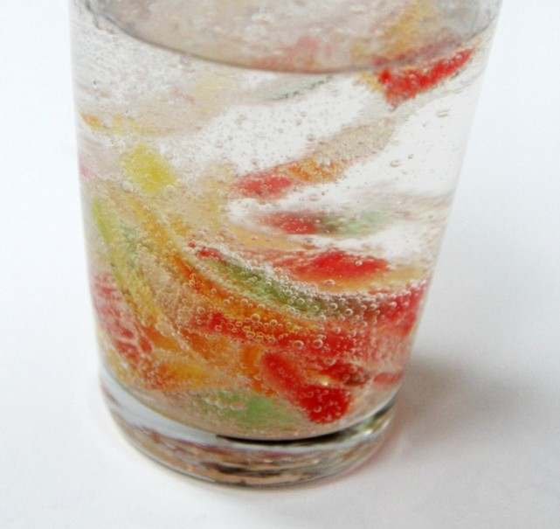
Вам понадобится:
- 2 стакана
- небольшая емкость
- вилка
- 4-6 жевательных червяков
- 3 столовые ложки пищевой соды
- 1/2 ложки уксуса
- 1 чашка воды
- ножницы, кухонный или канцелярский нож.
1. Ножницами или ножом разрежьте вдоль (именно вдоль - это будет непросто, но наберитесь терпения) каждого червяка на 4 (или более) частей.
* Чем меньше кусочек, тем лучше.
* Если ножницы не хотят нормально резать, попробуйте промыть их водой с мылом.
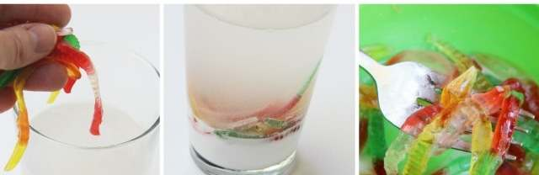
2. В стакане размешайте воду и пищевую соду.
3. Добавьте в раствор воды и соды кусочки червяков и размешайте.
4. Оставьте червячков в растворе на 10-15 минут.
5. С помощью вилки переместите кусочки червяков на небольшую тарелку.
6. Налейте пол ложки уксуса в пустой стакан и начните по очереди класть в него червячков.

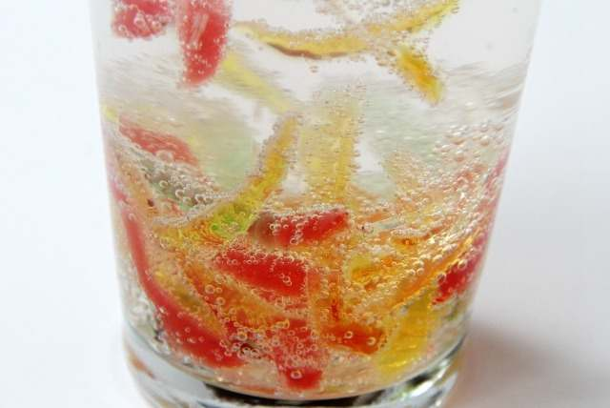
* Эксперимент можно повторить, если промыть червячков обычной водой. Спустя несколько попыток ваши червячки начнут растворяться, и тогда придется нарезать новую партию.

3. Опыты и эксперименты: радуга на бумаге или как свет отражается на ровной поверхности
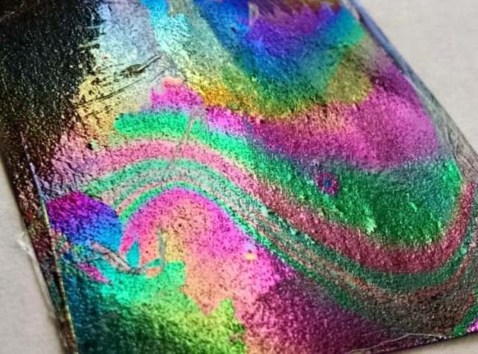
Вам понадобится:
- миска с водой
- прозрачный лак для ногтей
- маленькие кусочки черной бумаги.
1. Добавьте в миску с водой 1-2 капли прозрачного лака для ногтей. Посмотрите, как лак расходится по воде.
2. Быстро (спустя 10 секунд) окуните кусок черной бумаги в миску. Выньте его и дайте высохнуть на бумажном полотенце.
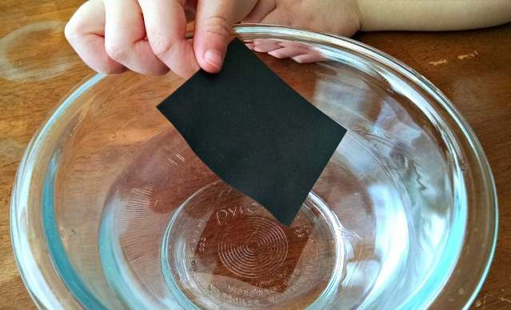
3. После того, как бумага высохла (это происходит быстро) начните поворачивать бумагу и посмотрите на радугу, которая отображается на ней.
* Чтобы лучше увидеть радугу на бумаге, смотрите на нее под солнечными лучами.
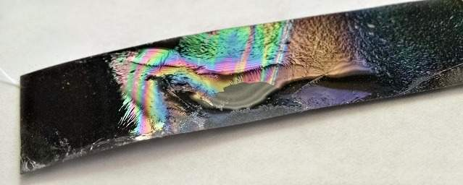

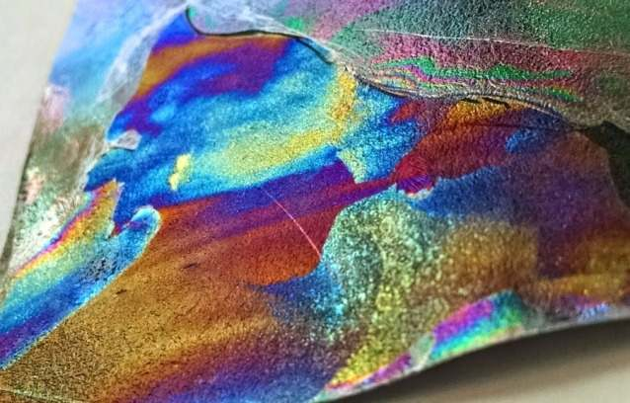

4. Опыты в домашних условиях: дождевое облако в банке
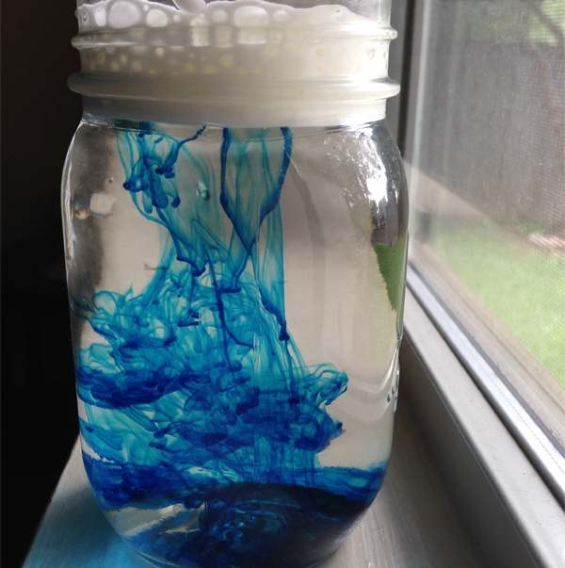
Когда маленькие капли воды скапливаются в облаке, они становятся все тяжелее и тяжелее. В итоге они достигнут такого веса, что больше не смогут оставаться в воздухе и начнут падать на землю - так появляется дождь.
Это явление можно показать детям с помощью простых материалов.
Вам понадобится:
- пена для бритья
- банка
- вода
- пищевой краситель.
1. Наполните банку водой.
2. Сверху нанесите пену для бритья - это будет облако.
3. Пусть ребенок начнет капать пищевой краситель на "облако", пока не начнется "дождь" - капли красителя начнут падать на дно банки.
Во время эксперимента объясните данное явление ребенку.

5. Интересные опыты: салют в банке
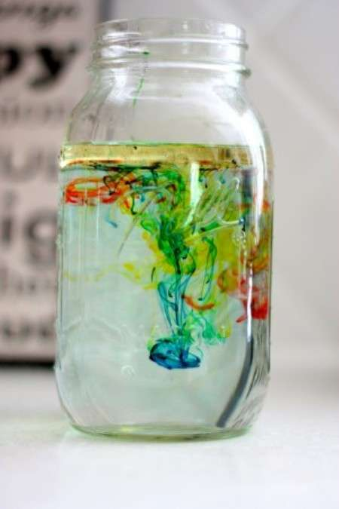
Вам понадобится:
- банка
- миска
- теплая вода
- подсолнечное масло
- 4 пищевых красителя
- вилка.
1. Наполните банку на 3/4 теплой водой.
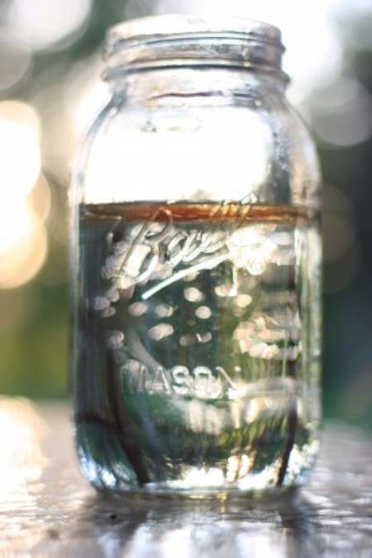
2. Возьмите миску и размешайте в ней 3-4 ложки масла и несколько капель пищевых красителей. В данном примере было использовано по 1 капле каждого их 4-х красителей - красный, желтый, синий и зеленый.
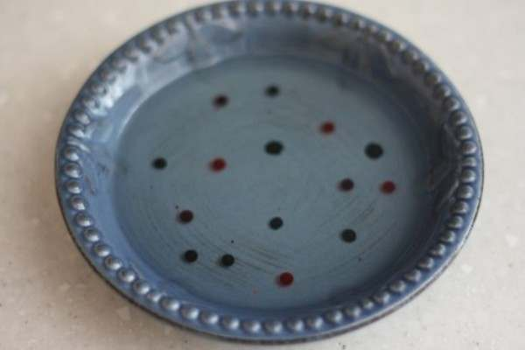
3. Вилкой размешайте красители и масло.
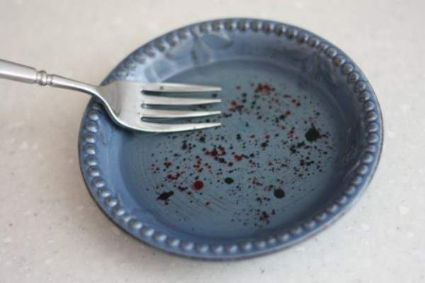
4. Аккуратно налейте смесь в банку с теплой водой.
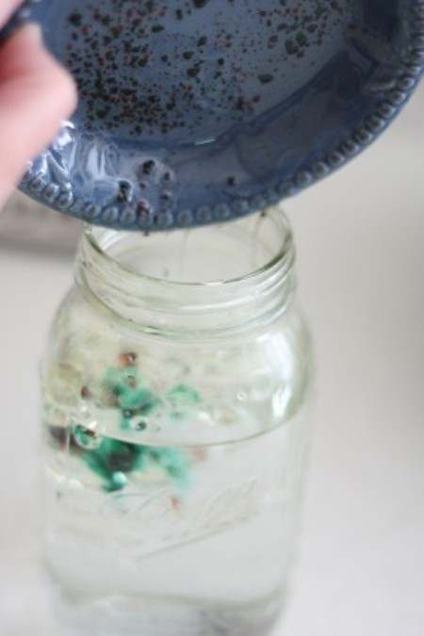
5. Посмотрите, что произойдет - пищевой краситель начнет медленно опускаться через масло в воду, после чего каждая капля начнет рассеиваться и смешиваться с другими каплями.

* Пищевой краситель растворяется в воде, но не в масле, т.к. плотность масла меньше воды (поэтому оно и "плавает" на воде). Капля красителя тяжелее масла, поэтому она начнет погружаться, пока не дойдет до воды, где начнет рассеиваться и походить на небольшой фейерверк.

6. Интересные опыты: волчок, в котором сливаются цвета
Вам понадобится:
- распечатка колеса (или можете вырезать свое колесо и нарисовать на нем все цвета радуги)
- резинка или толстая нить
- картон
- клей-карандаш
- ножницы
- шпажка или отвертка (чтобы сделать отверстия в бумажном колесе).
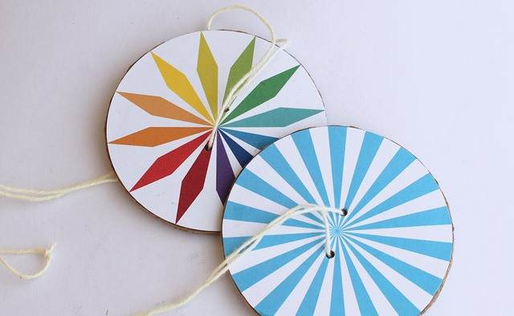
1. Выберите и распечатайте два шаблона, которые вы хотите использовать.
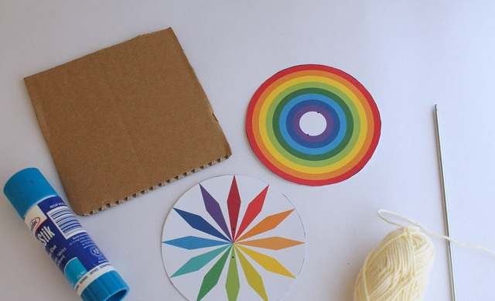
2. Возьмите кусок картона и с помощью клея-карандаша приклейте один шаблон к картону.
3. Вырежьте приклеенный круг из картона.
4. К обратной стороне картонного круга приклейте второй шаблон.
5. Шпажкой или отверткой сделайте два отверстия в круге.
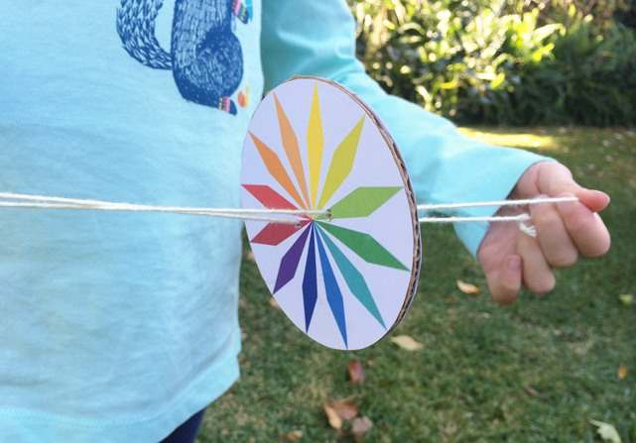
6. Просуньте нить через отверстия и завяжите концы в узел.
Теперь можете крутить ваш волчок и смотреть, как сливаются цвета на кругах.
